
Fonds de Dotation



Etude Open Innovation

Prolonger la croustillance du pain

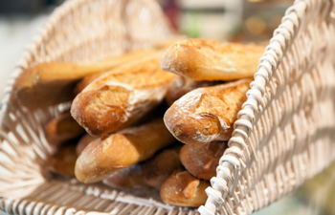

TABLE

1 Résumé exécutif 3
2 Contexte de l'étude 5
3 Méthodologie 6
4 Investigation 7
4.1 Plateforme utilisée 7
4.2 Résultats de l'investigation 9
4.2.1 Techniques avant cuisson 10
4.2.1.1 Perforation de la couche superficielle du pain 10
4.2.1.2 Les additifs 10
4.2.1.3 La brumisation 12
4.2.1.4 La fermentation 12
4.2.1.5 L'ajout d'une couche mince 13
4.2.2 Techniques pendant cuisson 14
4.2.2.1 En jouant sur les conditions de cuisson 14
4.2.2.2 En jouant sur l'humidité pendant cuisson 14
4.2.2.3 Par ajout d'une couche de surface 15
4.2.3 Techniques après cuisson 15
4.2.3.1 Stockage en atmosphère contrôlée 15
4.2.3.2 Stockage dans un emballage 16
5 Conclusion et perspectives 18
ANNEXES 20
Arborescence des mots clés étudiés avec le moteur de recherche pour l'étude bibliographique 20
Provenance des experts identifiés 22
Liste des experts repérés par la plateforme 23
Liste de résumés de publications détectées par la plateforme 28
Bibliographie 46
Fin du rapport 47

Résumé exécutif
Le fonds de dotation EKIP s'intéresse aux nouvelles approches d'innovation telles que celles de l'Open Innovation. Il a pour cette raison commandé une étude à ideXlab, acteur spécialisé dans ce domaine.

L'Open Innovation vise à dynamiser l'innovation des entreprises en maximisant l'appel à des ressources souvent sous-exploitées : experts externes, clients potentiels, start-ups, autres entreprises, collaborateurs internes. De nouveaux outils permettent de faciliter l'accès à ces ressources. Une étude d'Open Innovation doit permettre de mobiliser certaines de ces ressources pour faire apparaître de nouvelles options.

L'étude avait pour objectif de faire un bilan sur les travaux scientifiques pertinents pour permettre de conserver plus longtemps la différence de texture entre la mie et la croûte : pourrait-on doubler le temps de conservation de la croustillance du pain par rapport au savoir-faire actuel?

L'étude a été conduite sur le mois de juin et début juillet 2016, en utilisant le moteur de recherche d'ideXlab. Celui-ci a la particularité de classer la pertinence des résultats en fonction des meilleurs experts des domaines considérés, et de permettre une structuration facile de connaissances éparses et complexes. C'est une première étape.

L'étude a permis de recenser les nombreuses pistes ouvertes au cours des 20 dernières années par des chercheurs situés en France, en Europe et au-delà sur la croustillance du pain. Plus d'une centaine de chercheurs pertinents pour l'étude ont ainsi été identifiés.

Les techniques utilisées sont de natures variées : chimiques, mécaniques, physico-chimiques, agissant avant, pendant et après la cuisson.

Certaines sont assez faciles à mettre en œuvre, d'autre plus complexes. Les techniques plus complexes, si elles aboutissent à une amélioration significative de la conservation de la croustillance, pourraient sans doute se révéler pertinentes pour des contextes particuliers (catering / transports,…)

Il nous apparaît, à l'issue de cette étude, que de nombreuses pistes restent à creuser pour prolonger la croustillance du pain. Un objectif du doublement du temps de conservation de la croustillance n'est sans doute pas inaccessible.

Parmi les pistes identifiées, on peut citer par exemple :
- le traitement en couches minces / de la couche de surface avant et pendant la cuisson,
- l'exploration d'additifs dédiés à l'amélioration de la croustillance,
- des compléments de recherche autour de la brumisation avant, pendant et après cuisson,
- la clarification des conditions de fermentation et de cuisson optimales, en interaction avec les autres facteurs,
- l'étude des packaging actifs ou à atmosphère modifiée,
et plus généralement, l'interaction entre les différentes idées pouvant prolonger la croustillance, qui sont principalement étudiées de manière isolée.

Enfin, nous proposons trois options de mise en œuvre :
- Via une mise en relation directe avec la population de chercheurs identifiés au cours de l'étude;
- Via un concours qui, sur la base notamment de la mise à disposition de la présente étude, pourrait permettre de stimuler des propositions créatives;
- Via le financement d'une thèse de doctorat qui nous semblerait justifiée au vu du potentiel d'amélioration détecté dans l'étude.

Ces options, utilisées seules ou combinées, permettraient sans doute de réaliser des progrès marqués pour le pain courant d'une part, et également pour des pains spéciaux ou des applications telles que le catering d'autre part.

Contexte de l'étude
L'objectif assigné à l'étude était de faire un bilan sur les travaux scientifiques pertinents pour permettre de conserver plus longtemps la différence de texture entre la mie et la croûte.

La croustillance d'une baguette de pain typique est conservée de l'ordre de 6 heures. Pourrait-on doubler cette performance et passer à 12h ?

Les connaissances préalables listées en début d'étude étaient les suivantes (les mots équivalents en anglais sont en italiques):

- La croustillance (crispness) est dûe à la différence d’humidité (moisture) entre la mie (crumb) et la croûte (crust)

- En atmosphère humide :
  - L'eau migre de la mie vers la croûte mais celle ci absorbe également la vapeur d'eau ambiante.
  - Cette migration donne une baguette ‘cravatte’

- En atmosphère sèche :
  - L'eau migre de la mie vers la croûte et de la croûte vers l'atmosphère
  - Cette migration donne une baguette dure (rassissement – staling)

- Le moelleux de la mie évolue au cours du temps (changement de phase, rétrogradation de l’amidon (starch)). La température de 65°C permet de conserver / restaurer le moelleux de la mie.

- L'apport de la brumisation (misting, steaming) dans la conservation de la croustillance est connue et utilisée :
  - En cours de fermentation
  - Après la cuisson (baking)

Méthodologie
L'étude a été conduite par la société ideXlab, qui offre un outil (plateforme internet) et des services autour de l'Open Innovation. L'encadré ci-dessous présente succinctement la société.


Figure 1 : fiche d'identité d'ideXlab
La plateforme d'ideXlab a été conçue pour supporter un process d'Open Innovation qui est décrit dans la figure suivante. Le process permet successivement d'explorer l'état des connaissances dans un domaine donné, puis ayant procédé à cette exploration de bien poser le problème (phase d'articulation), de détecter les experts à même de contribuer à la résolution du problème et enfin de solliciter certains d'entre eux afin de trouver les options pour résoudre le problème.

Dans le cas de la question soumise par le fonds de dotation d'EKIP, il n'était pas prévu d'aller jusqu'à une mise en relation mais seulement jusqu'à une phase de synthèse de l'Etat des connaissances.

Cette phase permet cependant de détecter les experts à l'origine de la connaissance, une mise en relation ultérieure serait relativement aisée.

L'étude a été conduite sur le mois de juin et début juillet 2016.


Figure 2 : process complet d'Open Innovation et phases réalisées pour EKIP (en bleu)

Investigation

Plateforme utilisée
La phase d'investigation a permis d'établir un état de l'art et d'identifier des pistes de solutions à envisager.

Ces pistes de solutions sont repérées en utilisant le moteur de recherche et en lisant les résumés des publications renvoyées afin de juger de leur pertinence. Une attention particulière est également portée aux mots clés suggérés qui ouvrent certaines pistes.

Une copie d'écran permet d'illustrer ce processus :


Figure 3 : résultat de la requête "bread crust"
Les notions intéressantes sont repérées à partir des :
- textes des publications
- suggestions extraites par le moteur
- définitions et suggestions renvoyées par wikipedia.

Figure 4 : ouverture d'une fenêtre wikipedia ; ouverture d'une fenêtre de publications

Les publications ou définitions intéressantes peuvent être stockées dans des "boîtes" qui peuvent elles-mêmes être structurées de manière arborescente grâce au logiciel.


Figure 5 : exemple de "boîte" contenant 8 articles (ou brevets) jugés intéressants

Le résultat de l'exploration permet de repérer et structurer les notions illustrées par l'arborescence suivante (les différentes branches de l'arborescence sont détaillées en Annexe : Arborescence des mots clés étudiés avec le moteur de recherche pour l'étude bibliographique).

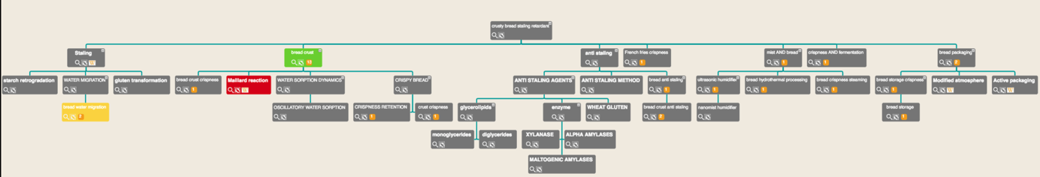
Figure 6: structure arborescente de la bibliographie

Cette arborescence et le contenu des boîtes (définitions, résumés de publications) figurent en annexe : Liste de résumés de publications détectées par la plateforme.

Résultats de l'investigation
L'étude de l'état de l'art a permis d'ordonner les connaissances sur le « prolongement de la différence de texture entre la mie et la croûte » selon trois familles de pistes :
- Des techniques utilisées avant cuisson
- Des techniques utilisées pendant cuisson
- Des techniques utilisées après cuisson

Ces pistes ne sont naturellement pas exclusives. Elles sont résumées ci-après.

Il est à noter que de nombreuses études font référence à une modélisation mathématique de la « fermeté” de la croûte ou de la mie à l'aide d'une équation dite d'Avrami modifiée :

Techniques avant cuisson

Perforation de la couche superficielle du pain
L'équipe de l'Université de Wageningen aux Pays-Bas a mis en évidence le lien entre la perméabilité de la croûte et la croustillance. Dans cette étude, un perçage artificiel de la couche superficielle du pain après une pré-cuisson à 180°C a permis de mettre en évidence une prolongation importante de la croustillance (jusqu'à un facteur 8 !) par rapport des pains témoins (Hirte, Control of crust permeability and crispness retention in crispy breads, 2012). Pour percer la couche superficielle du pain, l'équipe a utilisé un dispositif mécanique avec des aiguilles dont ils ont fait varier le diamètre et l'espacement, comme illustré dans la figure suivante :

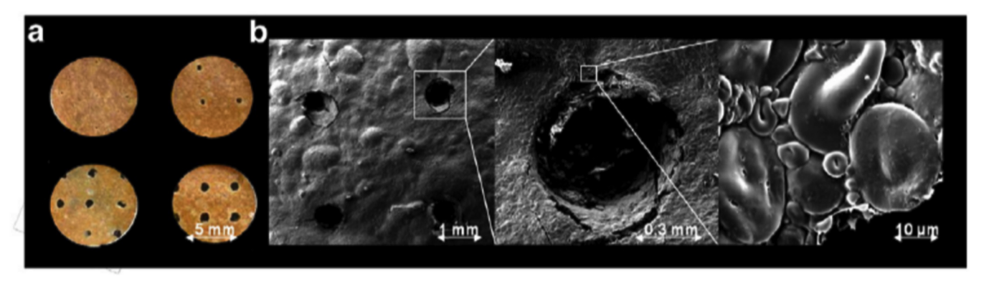
Figure 7 : A gauche : clichés avec des canaux de 0,5mm, 0,8mm, 1,4mm et 1,8mm; a droite : agrandissements pris avec un microscope électronique à balayage
Une interaction entre la perméabilité de croûte à la vapeur d'eau (favorisée par le perçage), la distribution initiale en eau, la structure de la croûte et les conditions de stockage a été mise en évidence. Une valeur optimale pour la perméabilité de la croûte à la vapeur d'eau a été calculée : 8 10-9 g/(m s Pa).

La même équipe a donc naturellement étudié par la suite les conditions qui permettent de 'fragiliser' la croûte et font naturellement apparaître des 'cracks' dans la croûte lors de la cuisson (Hirte, Cracks in bread crust cause longer crispness retention, 2013). Outre certains additifs tel qu'un traitement à base de peptidases (Primo-Martín & Van Vliet, 2009) plusieurs autres facteurs tels que la teneur en amidon, en amidon gélatinisé ou en protéines interagissent et ont une influence marquée sur la prolongation de la croustillance. Les travaux n'ont pour le moment pas abouti à une formule optimale, mais ont conclu qu'une mie avec un fort contenu en amidon gélatinisé et avec une distribution hétérogène de gluten favorise les cracks et donc la prolongation de la croustillance.

Le perçage de la croûte peut donc être favorisé de manière mécanique avant cuisson, ou par d'autres techniques comme par exemple une composition de la pâte ou l'ajout d'additifs qui 'fragilisent' la croûte lors de la cuisson.

Les additifs
De nombreux agents sont recensés pour retarder le rassissement du pain : gluten, enzymes, glycerolipides, etc.

Une technique classique d'amélioration de la croustillance repose donc sur l'ajout d'additifs. Nous ne tenterons pas d'en faire un recensement in-extenso. En revanche, on peut noter des publications intéressantes.

Armero, de l'Instituto de Agroquı́mica y Tecnologı́a de Almentos en Espagne examine les interactions entre différents types de farines, de cuissons et d'additifs (Armero, 1998). De nombreux additifs sont considérés dans la publication (monoglycerides, diacetyl tartaric ester of monoglycerides, sodium stearoyl lactylate, carboxymethylcellulose and hydroxypropylmethylcellulose andalpha-amylase,…) L'étude, qui se focalise sur le rassissement de la mie et utilise l'équation d'Avrami vue plus haut, conclut notamment à une corrélation entre le volume massique du pain et le phénomène de rassissement, plaidant pour l'utilisation d'additifs qui à la fois augmentent le volume massique et ralentissent le phénomène de rétrogradation de l'amidon. Elle n'étudie cependant pas la croustillance.

Plus récemment, Altamirano-Fortoul (2015) a spécifiquement étudié les effets de différents additifs sur les propriétés mécaniques et de perméabilité de la croûte. Cette étude a permis de mettre en évidence une corrélation importante avec l'hydrophobicité ou l'hydrophilie des additifs et a conclu notamment aux effets bénéfiques de l'hypromellose 0,5% (E464) et de l'acide citrique (E330) pour améliorer la croustillance. On trouvera la liste des additifs étudiés et leurs effets sur la perméabilité en vapeur d'eau dans le tableau ci après tiré de la publication.

Tableau 1 : effet des additifs sur la perméabilité en vapeur d'eau de la croûte
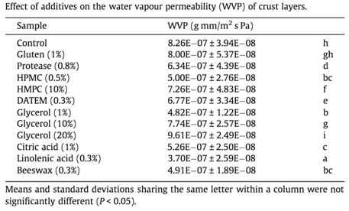

La brumisation
Une autre technique consiste à ajouter une brumisation avant cuisson ou au démarrage de la cuisson. La brumisation est ancienne et on trouve par exemple un brevet datant de 1932 la mentionnant ("Steam generator and sprayer for bakery ovens").

Plus récemment, l'intérêt pour la croustillance de technologies de production de l'humidité à base d'ultrasons a été démontré par rapport à une technologie classique (rapport TTZ – non publié). L'équipe de l'Université de Nantes a également démontré que la brumisation augmente la porosité de la croûte ce qui va dans le sens d'une prolongation de la croustillance (Le Bail, Water vapor transport properties during staling of bread crumb and crust as affected by heating rate, 2013).

La brumisation présente également de l'intérêt pendant la cuisson et éventuellement après. (Altamirano-Fortoul, Effect of the amount of steam during baking on bread crust features and water diffusion , 2012). Une trop forte brumisation a en revanche un effet contre-productif en raison d'un effet négatif sur la perméabilité de la croûte.

La fermentation
La prise de volume du pain pendant la phase de fermentation étant due au dégagement du dioxyde de carbone par les levures, elle dépend donc du débit de CO₂ produit et de la solubilité du CO₂ dans la pâte. L'influence de la température, de la quantité de ferment et du temps ont été mis en évidence par l'équipe de Nantes (Le Bail, Solubilité et production du dioxyde de carbone dans la pâte à pain, 2009).

L'équipe de l'Université de Wageningen a mis en évidence l'influence du temps de fermentation sur la croustillance (Primo-Martin, 2010). L'équipe conclut que les pains préparés avec un volume de gaz dégagé plus faible (temps de fermentation de 70mn dans leurs conditions expérimentales) permet de préserver la croustillance plus longtemps (dans des condition d'humidité relative faible). Elle fait l'hypothèse que cela est dû à un effet morphologique qui ralentit le transport de l'eau entre la mie et la croûte.

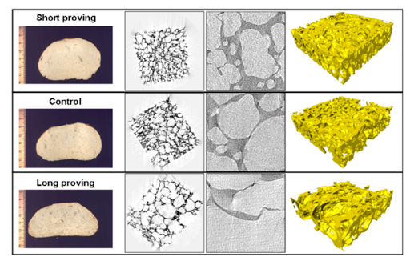
Figure 8 : images de coupes de petits pains ayant subi une pousse courte (300ml de CO₂ dégagé), standard (500ml) et longue (800ml)

L'ajout d'une couche mince
L'idée de 'travailler' la couche de surface avant la cuisson a également été développée en considérant l'ajout d'une couche mince. Par exemple, Altamirano étudie l'ajout d'une couche mince de probiotique par microencapsulation pour ajouter des effets bénéfiques pour la santé au pain. L'ajout de cette couche mince ne dégrade pas les propriétés physico-chimiques du pain (Altamirano-Fortoul, 2012).

On a vu précédemment que l'Université de Wageningen a utilisé plusieurs couches de pâte dans le but de mieux comprendre la croustillance (Hirte, Cracks in bread crust cause longer crispness retention, 2013). Cette idée a conduit au dépôt d'un brevet (Primo-Martin C. , 2010) :

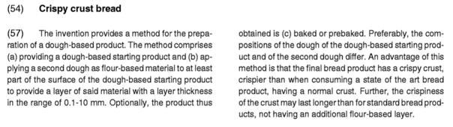
Figure 9 : revendications du brevet Primo-Martin (extrait)

Il est à noter que l'ajout de couche mince pour améliorer la croustillance a également été employé avec succès pour des frites. Schaafsma de la société DSM a déposé un brevet portant sur l'utilisation de parois à base de levures pour améliorer la croustillance de frites (Schaafsma, 2004).

Sans que l'idée soit directement transposable au pain, il est sans doute intéressant de s'interroger sur une transposition / adaptation éventuelle de la solution.

Techniques pendant cuisson

En jouant sur les conditions de cuisson
Les conditions de cuisson peuvent naturellement jouer un rôle important dans la préservation de la croustillance, en interaction avec d'autres facteurs. L'article précédemment cité (Hirte, Cracks in bread crust cause longer crispness retention, 2013) mentionne la possibilité de fragiliser la croûte (et donc prolonger la croustillance) en produisant des chocs thermiques, par exemple en augmentant la température de la croûte pendant la cuisson ou en injectant un flux d'air liquide pendant le refroidissement.

L'influence du couple temps / température de cuisson est également examinée sans toutefois que des conclusions nettes soient identifiées à ce stade.

En effet, Gertrui expérimente deux temps de cuisson et deux températures de stockage (4°C et 25°C) pour étudier l'impact de la cuisson du pain et du stockage ultérieur sur la rétrogradation de l'amidon (de l'amylopectine), la mobilité de l'eau, et le raffermissement de la mie. La cuisson courte conduit à moins de rétrogradation et de moindres changements dans la fermeté de la mie et son élasticité. Une température de stockage inférieure a donné lieu à une rétrogradation plus rapide et de plus grands changements dans la fermeté de la mie et de son élasticité (Geertrui & Bosmans, 2013).

Mais Besbes étudie l'impact des conditions de cuisson sur la cinétique du rassissement et les propriétés mécaniques. Une cuisson à 180°C / 34 min ou 220°C / 28,6 min est montrée avoir une influence sur le rassissement, à savoir que la cuisson la plus courte produit le rassissment le plus rapide, ce qui semble contredire les résultats de l'étude précédemment citée. L'impact sur la croustillance n'est cependant pas étudié, mais la mise en évidence du lien cuisson / rassissement est intéressante (Besbes & Le Bail, Effect of baking conditions and storage with crust on the moisture profile, local textural properties and staling kinetics of pan bread, 2014)

En jouant sur l'humidité pendant cuisson
Le rôle de l'humidité pendant cuisson est attesté par de nombreux auteurs comme ayant un impact bénéfique sur la croustillance (et sur la consommation d'énergie).

Nous avons déjà mentionné le travail de Hirte qui souligne l'effet bénéfique de la brumisation sur la création de cracks dans la croûte. La brumisation augmente le contenu en eau qui a pour effet d'augmenter la gélatinisation de la croûte, de la fragiliser et donc de prolonger la croustillance (Hirte, Cracks in bread crust cause longer crispness retention, 2013).

Nous avons également noté les travaux de l'équipe espagnole de Valence sur l'intérêt de la brumisation pendant la cuisson et éventuellement après. Elle a étudié l'incidence de la vapeur pendant la cuisson sur les propriétés mécaniques de la croûte. L'équipe a démontré l'impact de la quantité de vapeur (100, 200 et 400 ml) pendant la cuisson sur les caractéristiques de la croûte et la diffusion de l'eau (Altamirano-Fortoul, Effect of the amount of steam during baking on bread crust features and water diffusion , 2012).

Une équipe en Allemagne de l'Université Technique de Munich a également fait les mêmes constatations, en insérant un dispositif original de mesure et contrôle de l'humidité pendant la cuisson (Schirmer, 2011)

Par ajout d'une couche de surface
Nous avons vu qu'il pouvait être bénéfique de traiter la surface avant la cuisson.

Hirte mentionne l'intérêt de l'ajout par spray d'une couche d'amidon gélifié (Hirte, Cracks in bread crust cause longer crispness retention, 2013) :

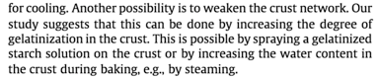

Cette idée a cependant été encore peu développée mais est sans doute intéressante notamment dans le contexte de pains pré-cuits.

On peut se demander également si la brumisation ne pourrait pas être utilisée pour déposer cette couche de surface en cours de cuisson.

Techniques après cuisson
Enfin, les conditions de conservation jouent naturellement un rôle dans la conservation de la croustillance. Deux directions sont à considérer :
- Les conditions de stockage
- Le packaging

Stockage en atmosphère contrôlée
La rétrogradation de l'amidon est ralentie par une température de stockage plus élevée (Geertrui & Bosmans, 2013).

Primo-Martin étudie également le rôle de l'humidité relative des conditions de stockage (Primo-Martín & Van Vliet, 2009). La croustillance disparaît du fait de la migration de l'eau de la mie vers la croûte. Un stockage dans des conditions d'humidité relative de 40% permet une conservation meilleure qu'avec une humidité relative de 80%.

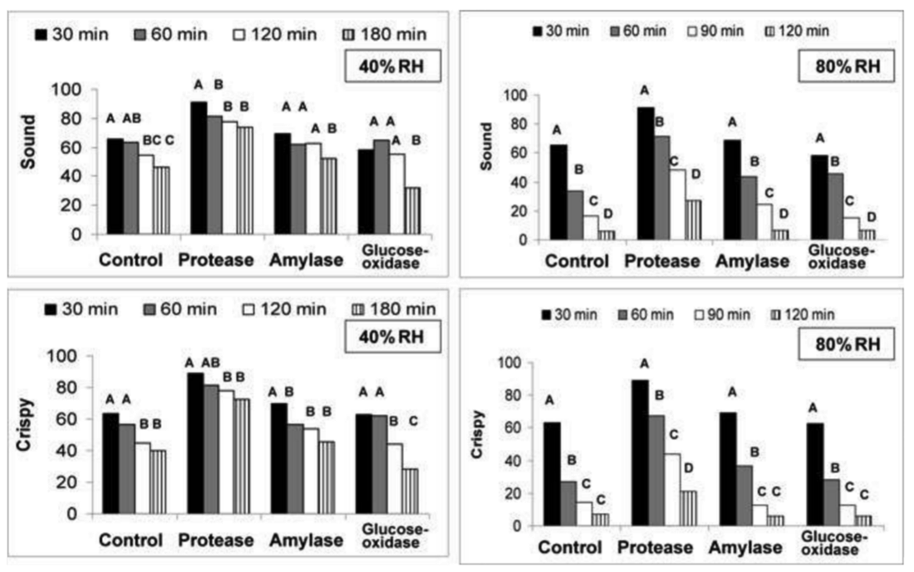
Figure 10 : Effet du temps de stockage sur les attributs sensoriels de la croûte de pains croustillants (son et résistance mécanique). Partie gauche: stockage à faible taux d'humidité (40%RH); partie de droite: stockage à une humidité élevée (80% RH). Les lettres A, B, C, D, font référence à des échantillons faisant varier d'autres paramètres.

Cependant, la mise en œuvre de conditions de stockage 'idéales' requiert des moyens importants (régulation d'humidité et de température, voire atmosphère modifiée utilsant de l'azote ou du CO₂).

Une étude portant sur les fruits (figues) donne une direction de recherche intéressante (Hung, 2011). Elle montre que les dimensions des gouttelettes influe sur la conservation : des gouttelettes de taille nanométrique (produites à l'aide d'un appareil spécifique de la société japonaise Mayekawa) sont plus efficaces que des gouttelettes de plus grosse taille (telles que produites par un humidifier ultrasonique classique).

Mists generated by nanomist humidifiers (nano-mists) had average particle diameters less than 100 nm while ultrasonic humidifiers (ultrasonic-mist) generated average particle diameters of 216 nm. Several quality parameters were monitored during the storage period. The results show that fig fruit stored under nanomist had a firmer fresh than those stored in ultrasonic mist.

Stockage dans un emballage
Pagani a étudié différentes formes d'emballages dans le cadre de process industriels. Dans ce cas le pain est emballé à température encore élévée (Pagani, 2006). Il faut donc permettre un échange de chaleur pour favoriser le refroidissement et l'évaporation de l'eau pour éviter la condensation à l'intérieur de l'emballage. L'étude a porté sur deux types d'emballage: en papier ou en polypropylène perforé (OPP), en faisant varier pour ce dernier les types de perforations. Elle montre la supériorité de l'emballage en polypropylène sur le papier, notamment en matière de conservation de croustillance de la croûte et de moelleux de la mie. Mais elle montre aussi que l'efficacité de l'emballage en polypropylène dépend d'un bon compromis densité / taille des microperforations.

De nombreux travaux portent sur la conservation du pain de mie, sans avoir nécessairement d'intérêt direct pour les effets sur la croutillance. On notera cependant des travaux récents portent sur des emballages 'actifs', les emballages à 'atmosphère modifiée' (MAP) ou des emballages mixtes (Gutiérrez, 2011). Ils montrent l'intérêt des emballages actifs, notamment en matière de propriétés sensorielles. Ils n'ont cependant pas porté à ce stade sur l'effet sur la croustillance mais pourraient constituer une direction d'investigation intéressante.

Conclusion et perspectives
L'étude bibliographie nous a permis de recenser les nombreuses pistes ouvertes au cours des 20 dernières années par des chercheurs situés en France, en Europe et au-delà sur la croustillance du pain.

Les techniques utilisées sont de natures variées : chimiques, physiques, avant, pendant et après la cuisson.

Certaines sont assez faciles à mettre en œuvre, d'autre plus complexes. Les techniques plus complexes, si elles aboutissent à une amélioration significative de la conservation de la croustillance, sont sans doute pertinentes dans des contextes particuliers (catering / transports, …)

Nous avons le sentiment que, bien que de nombreuses études existent, il reste encore des pistes d'amélioration nombreuses. De plus, la plupart des études s'intéressent à l'étude approfondie d'un des facteurs et de son influence. L'interaction et la combinaison entre les facteurs pourraient sans doute permettre de prolonger la croustillance de manière significative. L'étude de l'interaction entre facteurs, qui peut se révéler complexe, nécessiterait l'utilisation de plans d'expériences.

L'objectif du doublement du temps de conservation de la croustillance de 6 à 12h ne serait sans doute pas loin.

Nous formulerons donc trois recommandations en conclusion.

Recommandation 1 : validation des pistes auprès des chercheurs
Il nous semble, à l'étude de la bibliographie, que certaines pistes mériteraient plus d'attention. On peut citer par exemple :
- le traitement en couches minces / de la couche de surface avant et pendant la cuisson,
- l'exploration d'additifs dédiés à l'amélioration de la croustillance,
- des compléments de recherche autour de la brumisation avant, pendant et après cuisson,
- la clarification des conditions de fermentation et de cuisson optimales, en interaction avec les autres facteurs,
- l'étude des packaging actifs ou à atmosphère modifiée,
et plus généralement, l'interaction entre les différentes idées pouvant prolonger la croustillance, qui sont principalement étudiées de manière isolée.

L'intérêt et la motivation à poursuivre ces pistes ou certaines d'entre elles pourraient – par exemple - être rapidement validés auprès d'un échantillon des experts repérés au cours de cette étude (plus de 100 !) par des entretiens qualitatifs.

Recommandation 2 : un concours
Il est frappant de constater que chacune des pistes est généralement étudiée isolément, dans le but de faire progresser la connaissance, tant sur les moyens d'améliorer la croustillance que sur les moyens de mieux la comprendre et la caractériser.

Il nous semble donc qu'il serait judicieux d'envisager de combiner de manière astucieuse certaines de ces techniques pour aboutir à une amélioration significative de la croustillance.

Pourquoi ne pas lancer – en s'inspirant de techniques d'appels à contributions de l'Open Innovation - une forme de concours en mettant à disposition les publications scientifiques (et ce rapport) pour susciter l'intérêt? Pourquoi pas, en plus du concours de la "meilleure baguette", le concours de la plus longue conservation de croustillance ? Une évaluation de la croustillance pourrait être envisagée avec des moyens de mesure mécaniques et acoustiques (les plus utilisés), complétés le cas échéant par un panel entraîné.

Cette approche permettrait sans doute d'identifier des directions prometteuses et de nouvelles idées créatives.

Elle pourrait aussi bien cibler le pain courant que des pains spéciaux ou des applications spéciales telles que le catering.

Recommandation 3 : une thèse de doctorat
Enfin, compte tenu de la richesse des travaux disponibles, du travail restant à effectuer, de l'existence de plusieurs équipes de qualité en Europe et enfin de l'enjeu, la question du financement d'une thèse de doctorat par le fonds de dotation EKIP, en association avec des industriels mérite d'être posée.

Ces trois recommandations, prises seules ou de manière combinée, pourraient permettre un progrès important sur un sujet pour lequel beaucoup : artisans, industriels, consommateurs, se sentent concernés !

ANNEXES

Arborescence des mots clés étudiés avec le moteur de recherche pour l'étude bibliographique



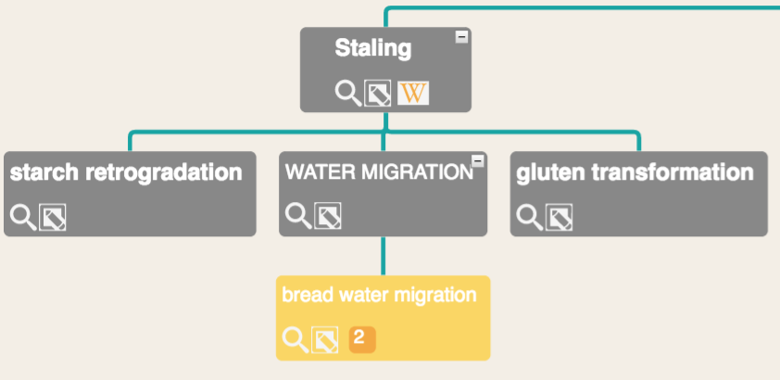

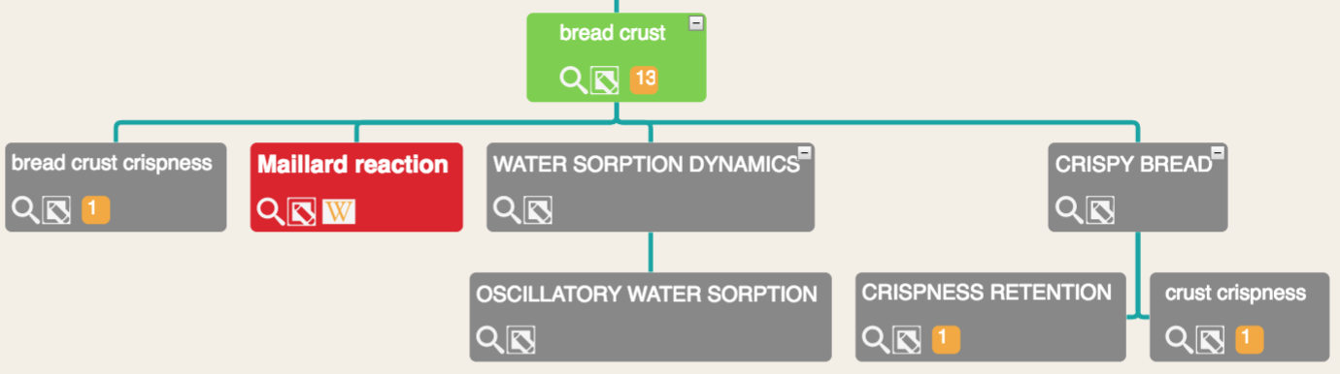

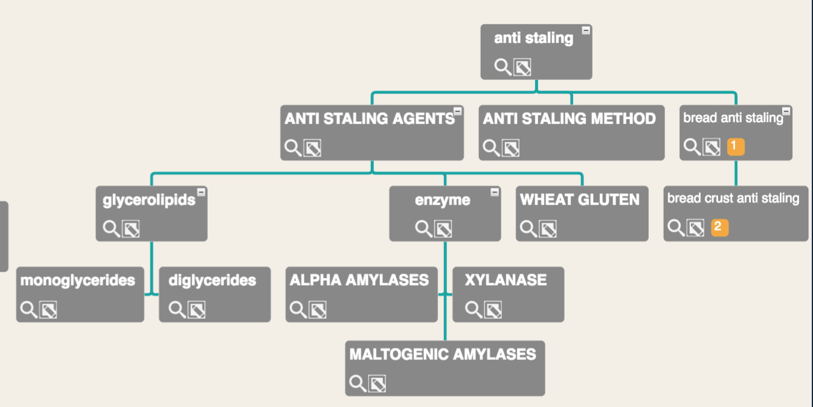

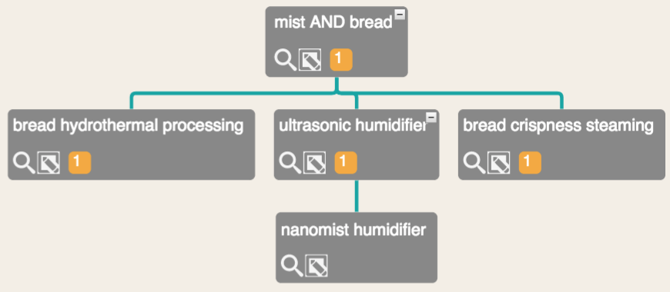

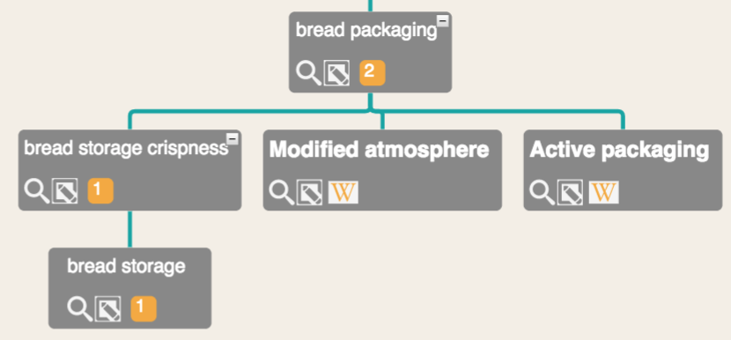

Provenance des experts identifiés
Une centaine d'experts (en activité) ont été identifiés au travers de la plateforme.

Leur répartition géographique montre des centres d'excellence en France, mais aussi aux Pays-Bas, en Italie, en Belgique et en Espagne.

Les principaux centres de compétences identifiés sont les suivants :
- Université de Nantes, Université de Poitiers (France)
- Wageningen University (Pays-Bas)
- University of Catania (Italie)
- Katholieke Universiteit Leuven (Belgique)
- Technische Universität München (Allemagne)

Liste des experts repérés par la plateforme
Les dates indiquées font référence aux dates de publications des experts. Les chiffres du tableau indiquent le nombre de publications pour l'expert.

EXPERTS | 2003 |  | 2004 |  | 2005 |  | 2006 |  | 2007 |  | 2008 |  | 2009 |  | 2010 |  | 2011 |  | 2012 |  | 2013 |  | 2014 |  | 2015
Austria |  |  |  |  |  | 1
Roland Peter |  |  |  |  |  | 1
Belgium |  |  |  | 3 |  |  |  |  |  |  |  |  |  |  |  |  |  | 4 |  | 8 |  | 11 |  | 4
Bosmans Geertrui M. |  |  |  |  |  |  |  |  |  |  |  |  |  |  |  |  |  |  |  | 2 |  | 2
Cardello Armand |  |  |  | 1
Courtin Christophe M. |  |  |  |  |  |  |  |  |  |  |  |  |  |  |  |  |  |  |  |  |  | 1
Delcour J. A. |  |  |  |  |  |  |  |  |  |  |  |  |  |  |  |  |  | 1 |  | 2 |  | 3 |  | 1
Derde Liesbeth J. |  |  |  |  |  |  |  |  |  |  |  |  |  |  |  |  |  |  |  |  |  | 1
Fierens Ellen |  |  |  |  |  |  |  |  |  |  |  |  |  |  |  |  |  |  |  | 2 |  | 1
Gerits Lien R. |  |  |  |  |  |  |  |  |  |  |  |  |  |  |  |  |  |  |  |  |  |  |  | 1
Glorieux C. |  |  |  |  |  |  |  |  |  |  |  |  |  |  |  |  |  | 1
Gomand Sara V. |  |  |  |  |  |  |  |  |  |  |  |  |  |  |  |  |  |  |  |  |  | 1
Lagrain Bert |  |  |  |  |  |  |  |  |  |  |  |  |  |  |  |  |  | 1 |  | 2 |  | 1
Maguire Paul |  |  |  | 1
Masure Hanne G. |  |  |  |  |  |  |  |  |  |  |  |  |  |  |  |  |  |  |  |  |  |  |  | 1
Ooms Nand |  |  |  |  |  |  |  |  |  |  |  |  |  |  |  |  |  |  |  |  |  | 1
Pareyt Bram |  |  |  |  |  |  |  |  |  |  |  |  |  |  |  |  |  |  |  |  |  |  |  | 1
Peleg Micha |  |  |  | 1
Wilderjans E. |  |  |  |  |  |  |  |  |  |  |  |  |  |  |  |  |  | 1
Brazil |  |  |  |  |  |  |  |  |  |  |  |  |  |  |  |  |  | 4 |  |  |  | 5
Arêas José Alfredo Gomes |  |  |  |  |  |  |  |  |  |  |  |  |  |  |  |  |  | 1
Behboudi-Jobbehdar Solmaz |  |  |  |  |  |  |  |  |  |  |  |  |  |  |  |  |  |  |  |  |  | 1
Fisk Ian |  |  |  |  |  |  |  |  |  |  |  |  |  |  |  |  |  |  |  |  |  | 1
Frota Karoline de Macêdo Gonçalves |  |  |  |  |  |  |  |  |  |  |  |  |  |  |  |  |  | 1
Gan Heng Hui |  |  |  |  |  |  |  |  |  |  |  |  |  |  |  |  |  |  |  |  |  | 1
Simbalista Renée Leao |  |  |  |  |  |  |  |  |  |  |  |  |  |  |  |  |  | 1
Soares Rosana Aparecida Manolio |  |  |  |  |  |  |  |  |  |  |  |  |  |  |  |  |  | 1
Soukoulis Christos |  |  |  |  |  |  |  |  |  |  |  |  |  |  |  |  |  |  |  |  |  | 1
Yonekura Lina |  |  |  |  |  |  |  |  |  |  |  |  |  |  |  |  |  |  |  |  |  | 1
Denmark |  |  |  | 2
Suhr K I |  |  |  | 2
France |  |  |  | 3 |  | 1 |  | 2 |  | 5 |  | 5 |  | 5 |  | 3 |  | 5 |  | 17 |  | 11
Arvisenet Gaëlle |  |  |  |  |  |  |  |  |  |  |  |  |  |  |  |  |  |  |  | 1
Besbes Emna |  |  |  |  |  |  |  |  |  |  |  |  |  |  |  | 1 |  |  |  | 3 |  | 1
Chevallier Sylvie |  |  |  |  |  |  |  |  |  |  |  | 1 |  |  |  |  |  | 2 |  | 2 |  | 2
Colic-Baric I. |  |  |  |  |  |  |  |  |  | 1
Curic D. |  |  |  |  |  |  |  |  |  | 1
De Lamballerie Marie |  |  |  |  |  |  |  |  |  |  |  | 1
Jury Vanessa |  |  |  |  |  |  |  |  |  |  |  |  |  |  |  | 1 |  | 1 |  | 3 |  | 1
Le Bail Alain |  |  |  | 1 |  |  |  | 1 |  | 1 |  | 1 |  | 1 |  | 1 |  | 1 |  | 2 |  | 2
Loisel Catherine |  |  |  |  |  |  |  |  |  |  |  |  |  |  |  |  |  |  |  | 1
Lucas T. |  |  |  | 1 |  |  |  | 1 |  |  |  | 1 |  | 2
Mezaize Sandra |  |  |  |  |  |  |  |  |  |  |  | 1
Monteau J. Y. |  |  |  | 1 |  | 1 |  |  |  |  |  |  |  |  |  |  |  |  |  | 3 |  | 2
Novotni D. |  |  |  |  |  |  |  |  |  | 1
Poinot Pauline |  |  |  |  |  |  |  |  |  |  |  |  |  | 1 |  |  |  |  |  | 1
Prost Carole |  |  |  |  |  |  |  |  |  |  |  |  |  | 1 |  |  |  |  |  | 1
Réguerre A. L. |  |  |  |  |  |  |  |  |  |  |  |  |  |  |  |  |  | 1 |  |  |  | 1
Rzigue A |  |  |  |  |  |  |  |  |  |  |  |  |  |  |  |  |  |  |  |  |  | 1
Skevin D. |  |  |  |  |  |  |  |  |  | 1
V.Jury |  |  |  |  |  |  |  |  |  |  |  |  |  |  |  |  |  |  |  |  |  | 1
Germany |  |  |  |  |  |  |  |  |  |  |  | 1 |  |  |  | 5
Becker T. |  |  |  |  |  |  |  |  |  |  |  |  |  |  |  | 1
Hirte Anita |  |  |  |  |  |  |  |  |  |  |  | 1
Hussein M. A. |  |  |  |  |  |  |  |  |  |  |  |  |  |  |  | 1
Hussein W. B. |  |  |  |  |  |  |  |  |  |  |  |  |  |  |  | 1
Jekle M. |  |  |  |  |  |  |  |  |  |  |  |  |  |  |  | 1
Schirmer M. |  |  |  |  |  |  |  |  |  |  |  |  |  |  |  | 1
Ireland |  |  |  |  |  |  |  |  |  |  |  |  |  |  |  |  |  | 1 |  |  |  | 2
Hager Anna-Sophie |  |  |  |  |  |  |  |  |  |  |  |  |  |  |  |  |  | 1 |  |  |  | 2
Italy | 4 |  |  |  |  | 4 |  |  |  |  |  |  |  |  |  |  |  |  |  | 5 |  | 3
Cavella S. | 1
Cipri Luca |  |  |  |  |  |  |  |  |  |  |  |  |  |  |  |  |  |  |  |  |  | 1
Del Nobile Matteo Alessandro | 1
Giudici P. | 1
Grillo Oscar |  |  |  |  |  |  |  |  |  |  |  |  |  |  |  |  |  |  |  | 1
Licciardello Fabio |  |  |  |  |  |  |  |  |  |  |  |  |  |  |  |  |  |  |  | 1 |  | 1
Limbo Sara |  |  |  |  |  | 1
Lucisano Mara |  |  |  |  |  | 1
Mariotti Manuela |  |  |  |  |  | 1
Martoriello T. | 1
Muratore Giuseppe |  |  |  |  |  |  |  |  |  |  |  |  |  |  |  |  |  |  |  | 1 |  | 1
Pagani M. Ambrogina |  |  |  |  |  | 1
Rizzo Valeria |  |  |  |  |  |  |  |  |  |  |  |  |  |  |  |  |  |  |  | 1
Venora Gianfranco |  |  |  |  |  |  |  |  |  |  |  |  |  |  |  |  |  |  |  | 1
Mexico |  |  |  |  |  |  |  |  |  |  |  |  |  |  |  | 1 |  | 2 |  | 1 |  |  |  | 1
Altamirano-Fortoul Rossana |  |  |  |  |  |  |  |  |  |  |  |  |  |  |  | 1 |  | 2 |  | 1 |  |  |  | 1
Netherlands |  | 4 |  |  |  | 5 |  | 8 |  | 15 |  | 12 |  | 13 |  | 2 |  | 5 |  | 4 |  |  |  | 6
de Beukelaer H. |  |  |  |  |  |  |  |  |  | 1
Don A. |  |  |  |  |  |  |  |  |  |  |  |  |  | 1
Hamer Rob J. |  |  |  |  |  | 1 |  | 2 |  | 3 |  | 1 |  | 3 |  |  |  | 1 |  | 1 |  |  |  | 1
Hamer Robert J |  | 1
Hirte Anita |  |  |  |  |  |  |  |  |  |  |  |  |  | 1 |  |  |  | 1 |  | 1 |  |  |  | 1
Hoffmann Luisa |  |  |  |  |  |  |  |  |  |  |  |  |  |  |  |  |  |  |  | 1
Jongh H. H J d |  |  |  |  |  | 1
Meinders M. B J |  |  |  |  |  |  |  |  |  | 2 |  | 1 |  | 2 |  | 1 |  | 1 |  |  |  |  |  | 1
MEINDERS MARCELLINUS BERNARDUS JOHANNES |  |  |  |  |  |  |  |  |  |  |  | 3
NOORT MARTIJN WILLEM JAN |  |  |  |  |  |  |  |  |  |  |  | 1
Pijpekamp A. v d |  |  |  |  |  | 1
Primo-Martin Cristina |  |  |  |  |  | 1 |  | 1 |  | 2 |  | 1 |  | 1 |  |  |  | 1 |  | 1 |  |  |  | 2
Primo-Martin Cristina |  | 2 |  |  |  |  |  |  |  |  |  | 1
Robert Hamer Jan |  | 1
Sözer N. |  |  |  |  |  |  |  |  |  |  |  | 1
Tromp R. H. |  |  |  |  |  |  |  | 1 |  | 2 |  |  |  | 1
van Dalen G. |  |  |  |  |  |  |  |  |  |  |  |  |  | 1
van de Hoek Kevin |  |  |  |  |  |  |  |  |  |  |  |  |  |  |  |  |  | 1
van Nieuwenhuijzen N. H. |  |  |  |  |  |  |  | 2 |  | 2 |  |  |  | 1
van Vliet Ton |  |  |  |  |  |  |  | 2 |  | 3 |  | 2 |  | 2 |  | 1 |  |  |  |  |  |  |  | 1
Vliet T. van |  |  |  |  |  | 1
VOOGT JULIEN ARNOUD |  |  |  |  |  |  |  |  |  |  |  | 1
Saudi Arabia |  |  |  |  |  |  |  |  |  |  |  |  |  |  |  |  |  | 1
Alamri Mohammed S. |  |  |  |  |  |  |  |  |  |  |  |  |  |  |  |  |  | 1
Spain |  |  |  |  |  |  |  |  |  |  |  |  |  |  |  | 1 |  | 2 |  | 1 |  |  |  | 1
Rosell Cristina M. |  |  |  |  |  |  |  |  |  |  |  |  |  |  |  | 1 |  | 2 |  | 1 |  |  |  | 1
Sweden |  |  |  |  |  |  |  |  |  |  |  |  |  |  |  | 3
Eliasson Ann Charlotte |  |  |  |  |  |  |  |  |  |  |  |  |  |  |  | 1
Purhagen Jeanette K. |  |  |  |  |  |  |  |  |  |  |  |  |  |  |  | 1
Malin E. |  |  |  |  |  |  |  |  |  |  |  |  |  |  |  | 1
undefined |  |  |  |  |  |  |  |  |  | 5 |  |  |  | 2
Ahn S C |  |  |  |  |  |  |  |  |  | 1
Choi Hyejung |  |  |  |  |  |  |  |  |  | 1
Choi Y J |  |  |  |  |  |  |  |  |  | 1 |  |  |  | 1
Hwang D K |  |  |  |  |  |  |  |  |  | 1
Kim B Y |  |  |  |  |  |  |  |  |  | 1 |  |  |  | 1
United Kingdom |  |  |  |  |  |  |  |  |  |  |  |  |  |  |  |  |  |  |  |  |  | 1
Parmenter Christopher |  |  |  |  |  |  |  |  |  |  |  |  |  |  |  |  |  |  |  |  |  | 1
United States |  |  |  |  |  |  |  |  |  |  |  | 7
Drewett Ellen M |  |  |  |  |  |  |  |  |  |  |  | 1
Hupfer Kathryn |  |  |  |  |  |  |  |  |  |  |  | 1
Pai Sophia Yayu |  |  |  |  |  |  |  |  |  |  |  | 2
Reyes Daniel |  |  |  |  |  |  |  |  |  |  |  | 1
Studtmann James C |  |  |  |  |  |  |  |  |  |  |  | 1
Windsor Nicole L |  |  |  |  |  |  |  |  |  |  |  | 1

Liste de résumés de publications détectées par la plateforme
La bibliographie suivante liste les résumés des publications ayant été repérées comme pertinentes dans le cadre de l'étude. Elle suit la structure de la Figure 6: structure arborescente de la bibliographie.

Nous produisons les résumés des publications ainsi que le début des articles Wikipedia (en italiques) identifiés comme intéressants.
CRUSTY BREAD STALING RETARDANT
FRENCH FRIES CRISPNESS
document title: Crust morphology and crispness development during deep-fat frying of potato
authors: Derk Somsen, K. N. van Koerten, R. M. Boom, M. A I Schutyser
publication date: 2015
source: Food Research International
abstract: Crust formation is an important factor in determining the crispness of French fries. This study aimed at unravelling detailed structural and textural properties of the crust in relation tocrispness during frying as a function of the process temperature and time. X-ray tomography showed a larger overall pore volume at higher frying times, while a lower final moisture content mainly resulted in an increase in the amount of large pores. Texture analysis revealed that the increase in porosity, due to the increased formation of pores, results in a more crispy behaviour after frying with oil of up to 180. °C. At temperatures above 180. °C crispness is actually found to decrease again, which is explained by the increased plastic behaviour of the crust. This may be related to the reduced glass transition temperature of the crust because of increased sugar degradation at a very high temperature.
view full document
BREAD ANTI STALING
document title: Crumb Firming Kinetics of Wheat breads with anti-staling Additives
authors: E. Armero, Concepción Collar
publication date: 1998
source: Journal of Cereal Science
abstract: Single effects of and interactions among flour type, breadmaking process and anti-staling additives—monoglycerides, diacetyl tartaric ester of monoglycerides, sodium stearoyl lactylate, carboxymethylcellulose and hydroxypropylmethylcellulose andalpha-amylase—on crumb firmness during storage were estimated by fitting Avrami equations. Effects of additives were highly dependent on both the flour type and the breadmaking process used. Highly significant correlations between fresh bread crumb firmness and crumb firmness at any storage time were found. The Gluten Index of unfermented doughs was a good indicator for fresh bread crumb firmness and influenced firming kinetic parameters. Ionic surfactants, hydrocolloids andalpha-amylose increased the Gluten Index, and significantly interacted with both the flour type and the breadmaking process used. The Avrami exponent was correlated significantly with Amylogram parameters related to the formation of lipid–starch complex. Changes in specific volume by additive incorporation largely explained effects on crumb firming kinetics.
view full document
BREAD CRUST ANTI STALING
document title: Starch affecting anti-staling agents and their function in freestanding and pan-baked bread
authors: Jeanette K. Purhagen, Ann Charlotte Eliasson, Malin E. Sjöö
publication date: 2011
source: Food Hydrocolloids
abstract: anti-staling agents with different mechanisms were added to a normal white wheat bread to investigate the relation between bread staling, amylopectin retrogradation and water-related properties (i.e. water content and distribution between crumb and crust). bread was baked both as pan-baked and freestanding loaves. The anti-staling agents maltogenic ?-amylase, distilled monoglyceride and lipase had a direct influence on starch retrogradation, whereas gluten and waxy wheat flour diluted the amylopectin content or changed the ratio between amylose and amylopectin. The degree of staling was measured as the firmness and springiness, together with two new methods, crumbliness and cutability. In addition, the degrees of amylopectin retrogradation and amylose-lipid complex formation were analyzed by differential scanning calorimetry, and the water content, water loss and water migration were measured. The addition of ?-amylase improved most staling parameters, although the changes were not as large as expected. Furthermore, monoglyceride and lipase increased the formation of amylose-lipid complexes, but only lipase gave better results regarding the specific volume and firmness. Increased amylose-lipid complex formation was seen to increase water migration from crumb to crust. Adding 10% waxy wheat flour appeared to lead to a slight overall improvement i.e. lower water migration and better cutability. Adding gluten or 3% waxy wheat flour only improved the specific volume. The method of baking the loaves, i.e. freestanding or pan-baked, had a greater influence than the anti-staling agents, which shows that bread quality is not always improved by starch affecting anti-staling agents without process changes. © 2011 Elsevier Ltd.
view full document
document title: Effect of baking conditions and storage with crust on the moisture profile, local textural properties and staling kinetics of pan bread
authors: Alain Le Bail, J. Y. Monteau, Emna Besbes, Vanessa Jury
publication date: 2014
source: LWT - Food Science and Technology
abstract: To investigate the impact of baking conditions on staling kinetics and mechanical properties, pan breads were baked at 180 ??C/34 min and 220 ??C/28.6 min using a ventilated oven and metallic moulds. After baking, bread slices were stored with and without crust at 15 ??C in hermetic boxes for 9 days. This investigation provides a textural and physical analysis by examining the Young's modulus, crumb density and crust/crumb ratio during storage. In order to understand the relationship between firmness and moisture content, a moisture profile and a Young's modulus profile were determined during the storage of bread. To fit the staling, a first order model was used. It was found that the kinetics were faster for samples baked with a fast heating rate than for those baked with a slow heating rate. Moreover, the staling rate of bread stored with crust was faster than for bread without crust and the outer crust area staled more rapidly than the centre of thebread slice. These results suggest that the firming of the crumb is related to moisture distribution between the crumb and crust and to the impact of local baking conditions on local firmness. ?? 2014 Elsevier Ltd.
view full document
BREAD CRUST
document title: Water vapor transport properties during staling of bread crumb and crust as affected by heating rate
authors: Alain Le Bail, Emna Besbes, Vanessa Jury, J. Y. Monteau
publication date: 2013
source: Food Research International
abstract: In order to develop a mathematical model to simulate mass transfer occurring between the crumb and the crust during bread staling, water vapor sorption properties, i.e., moisture diffusivity, WVP and sorption of bread crumb and crust were investigated at 15??C. Two types of bread baked with two heating rates (7.39??C/min and 6.32??C/min) were considered. Sorption and desorption isotherms were determined using Dynamic Vapor Sorption (DVS) and FF and GAB models were applied in the range of 0-0.95 aw, to fit isotherm curves. Diffusivity was determined from sorption isotherms by using Fick's law and WVP was measured by two methods (gravimetric and from sorption data). Results exhibited maximum values of Deff in the range of 0.1 and 0.14g/g d.b. moisture contents. They varied between 0.88??10-10 and 0.92??10-10m2/s for the crust and between 2.24??10-10 and 2.64??10-10m2/s for the crumb, baked respectively at 220??C and 240??C. Results of WVP showed that the crust baked at 240??C was significantly more permeable than the crust baked at 220??C. This fact was attributed to the difference in porosity and the molecular structure due to heating effects. Also, the presence of steam in the oven atmosphere enhanced the development of higher porosity in the crust, leading to different structures and properties. Moreover, SEM images showed that starch granules were intact and less swelled in the upper crust when baking at 240??C, resulting in higher WVP. ?? 2012 Elsevier Ltd.
view full document
document title: Effect of baking conditions and storage with crust on the moisture profile, local textural properties and staling kinetics of pan bread
authors: Alain Le Bail, Emna Besbes, Vanessa Jury, J. Y. Monteau
publication date: 2014
source: LWT - Food Science and Technology
abstract: To investigate the impact of baking conditions on staling kinetics and mechanical properties, pan breads were baked at 180 ??C/34 min and 220 ??C/28.6 min using a ventilated oven and metallic moulds. After baking, bread slices were stored with and without crust at 15 ??C in hermetic boxes for 9 days. This investigation provides a textural and physical analysis by examining the Young's modulus, crumb density and crust/crumb ratio during storage. In order to understand the relationship between firmness and moisture content, a moisture profile and a Young's modulus profile were determined during the storage of bread. To fit the staling, a first order model was used. It was found that the kinetics were faster for samples baked with a fast heating rate than for those baked with a slow heating rate. Moreover, the staling rate of bread stored with crust was faster than for bread without crust and the outer crust area staled more rapidly than the centre of thebread slice. These results suggest that the firming of the crumb is related to moisture distribution between the crumb and crust and to the impact of local baking conditions on local firmness. ?? 2014 Elsevier Ltd.
view full document
document title: Oscillatory water sorption dynamics of bread crust
authors: Ton Van Vliet, M. B J Meinders
publication date: 2011
source: Food Research International
abstract: Step-wise and oscillatory gravimetric sorption experiments were used to study the equilibrium and dynamic water sorption behavior of bread crust. Water uptake kinetics is strongly related to crispness retention of composite products consisting of a dry crispy part and a more humid and soft part. We show that oscillatory sorption experiments of bread crusts could be very well described by a Fickian diffusion model. Many essential features, such as the shape of the oscillatory sorption curves, and the dependency of water sorption rates on time, time-interval between successive step-wise changes in relative humidity, and particle size are understood now to a great detail. ?? 2011 Elsevier Ltd.
view full document
document title: Cracks in bread crust cause longer crispness retention
authors: R. H. Hamer, Anita Hirte, Cristina Primo-Martín, Luisa Hoffmann
publication date: 2013
source: Journal of Cereal Science
abstract: Crispness is among the most important factors that the consumer uses to assess the quality of crispy bread. However, this quality attribute is rapidly lost after baking. It is known that crispness retention can be increased more than eight times by enhancing the water vapor permeability of the crust. Current methods to achieve this, i.e., puncturing the bread before baking, require an extra process step. We hypothesize that cracks that appear spontaneously on the crust surface after baking can also enhance water vapor permeability and therefore improve crispness retention. We were able to confirm this hypothesis by preparing composite breads containing the same crumb but different crusts, with crust recipes of varying starch/protein ratios. crusts systems that were generally high in gelatinized starch content and poor in evenly distributed gluten were more prone to crack after the whole process of part-baking, freezing, and baking off. These cracks led to an increased water vapor permeability of the crust and an eight times longer instrumental crispness retention compared to standard bread. In this paper we also discuss possible causes for crack formation in the crust. We hypothesize that effective cracks are caused by thermal shock in materials with a low ability to dissipate energy. © 2012 Elsevier Ltd.
view full document
document title: Effect of the amount of steam during baking on bread crust features and water diffusion
authors: Rossana Altamirano-Fortoul, Cristina M. Rosell, Alain Le Bail, Sylvie Chevallier
publication date: 2012
source: Journal of Food Engineering
abstract: Surface mechanical properties in fresh bread and during storage are greatly affected by the water plasticizing effect. However, the incidence of steaming during baking on the crustmechanical properties remains still unclear. The impact of the amount of steam (100, 200 and 400 ml) during baking on the crust features and water diffusivity was investigated. The amount of steam significantly (p < 0.05) affected the crust colour, glossiness and mechanical properties. An increase in the amount of steam led to reduced colour, failure force and failure firmness, whereas increased glossiness. Water vapour transfer rate and water vapour permeability of the bread crust significantly decreased when increasing the amount of steam applied during baking. crustmicrostructure studies carried out by scanning electron microscopy and X-ray microtomography confirmed that the amount of steam greatly affected the surface starch gelatinization and also the protein-starch network. ?? 2011 Elsevier Ltd. All rights reserved.
view full document
document title: Texture of bread crust: Puncturing Settings Effect and Its Relationship to Microstructure
authors: Rossana Altamirano-Fortoul, C M Rosell, I. Hernando
publication date: 2013
source: Journal of Texture Studies
abstract: The effect of the puncturing settings (crosshead speed and punch cross-section) on the crust mechanical parameters was investigated using breads with two differ- ent crust thickness. Results showed that, greater punch cross-section was associ- ated to compression behavior, which reduced the sensibility to detect changes in the crust structure.Moreover, low crosshead speed (0.5 mm/s) puncture test pro- vided information about the cellular structure of the crust. The relationship between the puncturing parameters and the water activity and moisture content together with the crust microstructure analysis revealed that for obtaining reliable information about the structural ruptures related to crispiness texture, it is neces- sary to use low crosshead speeds (0.5 mm/s) and low punch cross-section (3mm2 ). crust microstructure observations indicate that the crust layers and the size and shape of the air cells are responsible of the puncturing behavior
view full document
document title: Mechanical, microstructure and permeability properties of a model bread crust: Effect of different food additives
authors: Rossana Altamirano-Fortoul, C M Rosell, I. Hernando, P. Hern??ndez-Mu??oz
publication date: 2015
source: Journal of Food Engineering
abstract: The aim of this study was to understand the action of different additives on the crust properties using a layer crust as a model. Moisture content, water vapor barrier properties, water sorption isotherms and mechanical properties were evaluated. crust model showed multilayer internal structure. Glycerol (10% and 20%) and HPMC-10% increased moisture content, whereas linolenic acid and beeswax, glycerol-1%, HPMC-0.5% and citric acid significantly decreased it. Water vapor permeability (WVP) decreased with lipids and citric acid, due to their hydrophobic nature and crosslinking action, respectively. Hydrophobic additives lowered the WVP of the crust and provided water barrier properties and brittle texture. crust mechanical properties were greatly correlated with water present as well as with composition of crust layer. Barrier properties of the crust layer were greatly dependent on the hydrophilicity or hydrophobicity of the additives, which determined the internal interactions between starch and proteins and the microstructure and mechanical properties.
view full document
document title: bread crust overview using Xrays microcomputed tomography; application to crispy rolls and sandwich pan-bread
authors: Alain Le Bail, Sylvie Chevallier, Emna Besbes, Carole Prost, Gaëlle Arvisenet, Pauline Poinot, Vanessa Jury, J. Y. Monteau, Catherine Loisel
publication date: 2013
source: Cereals & Europe Spring Meeting 2013
abstract: bread quality is often related to crust, which is revealing to the consumer several messages. crust is also very difficult to locate and to identify as such from the crumb. Three domains may be considered in the bread structure: the outer and visible layer of the product, a transition zone and then the crumb. The “functional” properties of the crust are somewhat related to physical properties (crispness, colour, water activity, moisture content, …) and, sensorial properties (appearance, aroma, …). Other aspects may be considered and others such as possible presence of contaminants like acrylamide or exogenous contaminants (i.e. contaminants from antistick coating from the baking support). This presentation provides an overview on bread crust based on selected results obtained with crispy rolls and pan bread. The impact of processing conditions on crust quality will be presented with special emphasis on degree of fermentation, baking temperature, amount of steaming during baking and baking time. Recent and original results from our group and from other references on the impact of the amount of steam on crust crispness and other crust quality aspects are implemented to better understand the link between process parameters and crust quality. The use of different techniques (XRay microtomography & GC-GC MS TOF) will be presented for monitoring the impact of those process conditions. The impact of formulation in particular the use of inuline as an example on the functional properties of both the crustand aroma of bread will be discussed. Outlook in terms of research will be proposed.
view full document
document title: Viability of some probiotic coatings in bread and its effect on the crust mechanical properties
authors: Rossana Altamirano-Fortoul, C M Rosell, R. Moreno-Terrazas, A. Quezada-Gallo
publication date: 2012
source: Food Hydrocolloids
abstract: The objective of this study was to obtain functional bread combining the microencapsulation of . Lactobacillus acidophilus and starch based coatings. Different probiotic coatings (dispersed or multilayer) were applied onto the surface of partially baked breads. In all treatments, microencapsulated . L. acidophilus survived after baking and storage time, although reduction was higher in the sandwich treatment (starch solution/sprayed microcapsules/starch solution). Despite coatings significantly affected the physicochemical properties of the crust, increasing water activity and reducing the failure force, the sensory evaluation revealed a good acceptability of the functional breads. Scanning electron microscopy revealed the presence of scattered microcapsules onto the bread crust, being highly covered in the sandwich coating. Therefore, . L. acidophilus included in microcapsules can be incorporated to bread surface through edible coatings, leading functional bread with similar characteristics to common bread, but with additional healthy benefits. ?? 2012 Elsevier Ltd.
view full document
document title: Influence of inulin on bread: Kinetics and physico-chemical indicators of the formation of volatile compounds during baking
authors: Alain Le Bail, Carole Prost, Pauline Poinot, Ga??lle Arvisenet, Jo??lle Grua-Priol, Catherine Fillonneau
publication date: 2010
source: Food Chemistry
abstract: The influence of inulin on the formation and release of white bread volatiles was studied during baking, using an innovative on-line baking extraction device. Kinetic studies were performed to follow the development of crust physical properties and the formation of volatiles responsible for the flavour of breads having different amounts of inulin. It was demonstrated that inulin accelerated the formation of the bread crust and the Maillard reaction. It led to breads with an overall quality similar to that of non-enriched breads, but baked for a shorter time. Correlations between some crust properties and the amount of Maillard volatiles were determined. They showed that crust water activity, moisture and clearness could be good indicators of the Maillard reaction during the baking of bread. ?? 2009.
view full document
document title: bread crispness and morphology can be controlled by proving conditions
authors: Ton Van Vliet, M. B J Meinders, R. H. Hamer, C. Primo-Mart??n, G. van Dalen, A. Don
publication date: 2010
source: Food Research International
abstract: bread crust crispness is lost when water migrates from crumb to crust during storage. To what extent water migration is influenced by morphology is not known. Therefore, the effect of crispy rolls morphology on crust crispness was studied. Crispy rolls were prepared at three proving volumes: 300 mL (short proving), 500 mL (control) and 800 mL (long proving). X-ray microtomography was used to characterize morphology. Water transport from crumb to crust was determined. Short proved crispy rolls showed lower rate of crust water uptake while longer proved rolls showed faster uptake during cooling down. Sensory analysis revealed higher crispness for short proved crispy rolls after the same storage time at low RH. We hypothesize that shorter proved crispy rolls with finer crumb morphology, more closed structure, smaller gas cells with less gas cells interconnections and a thicker crust have a significant positive effect on water uptake kinetics and crispness retention. ?? 2009 Elsevier Ltd. All rights reserved.
view full document
document title: Multi-Layer crust bread
authors: MARCELLINUS BERNARDUS JOHANNES MEINDERS, JULIEN ARNOUD VOOGT
publication date: 2009
source: European Patent Office
abstract: The invention provides a method for the preparation of a dough-based product. The method comprises (a) providing a dough-based starting product and (b) applying a second dough as flour-based material to at least part of the surface of the dough-based starting product to provide a layer of said material with a layer thickness in the range of 0.1-10 mm. Optionally, the product thus obtained is (c) baked or prebaked. Preferably, the compositions of the dough of the dough-based starting product and of the second dough differ. An advantage of this method is that the finalbread product has a crispy crust, crispier than when consuming a state of the art bread product, having a normal crust. Further, the crispiness of the crust may last longer than for standard breadproducts, not having an additional flour-based layer.
view full document
document title: Crispy crust bread
authors: MARCELLINUS BERNARDUS JOHANNES MEINDERS, Cristina Primo-Martin, MARTIJN WILLEM JAN NOORT
publication date: 2009
source: European Patent Office
abstract: The invention provides a method for the preparation of a dough-based product. The method comprises (a) providing a dough-based starting product and (b) applying a second dough as flour-based material to at least part of the surface of the dough-based starting product to provide a layer of said material with a layer thickness in the range of 0.1-10 mm. Optionally, the product thus obtained is (c) baked or prebaked. Preferably, the compositions of the dough of the dough-based starting product and of the second dough differ. An advantage of this method is that the finalbread product has a crispy crust, crispier than when consuming a state of the art bread product, having a normal crust. Further, the crispiness of the crust may last longer than for standard breadproducts, not having an additional flour-based layer.
view full document
CRISPY BREAD
CRISPNESS RETENTION
document title: Cracks in bread crust cause longer crispness retention
authors: Anita Hirte, Cristina Primo-Martín, Rob J. Hamer, Luisa Hoffmann
publication date: 2013
source: Journal of Cereal Science
abstract: crispness is among the most important factors that the consumer uses to assess the quality of crispy bread. However, this quality attribute is rapidly lost after baking. It is known thatcrispness retention can be increased more than eight times by enhancing the water vapor permeability of the crust. Current methods to achieve this, i.e., puncturing the bread before baking, require an extra process step. We hypothesize that cracks that appear spontaneously on the crust surface after baking can also enhance water vapor permeability and therefore improve crispness retention. We were able to confirm this hypothesis by preparing composite breads containing the same crumb but different crusts, with crust recipes of varying starch/protein ratios. Crusts systems that were generally high in gelatinized starch content and poor in evenly distributed gluten were more prone to crack after the whole process of part-baking, freezing, and baking off. These cracks led to an increased water vapor permeability of the crust and an eight times longer instrumental crispness retention compared to standard bread. In this paper we also discuss possible causes for crack formation in the crust. We hypothesize that effective cracks are caused by thermal shock in materials with a low ability to dissipate energy. © 2012 Elsevier Ltd.
view full document
CRUST CRISPNESS
document title: USE OF YEAST CELL WALLS FOR IMPROVING THE crispness OF FRIED POTATO PRODUCTS
authors: STEFAN SCHAAFSMA
publication date: 2004
source: European Patent Office
abstract: The present invention relates to the use of yeast cell walls for improving the crispness of fried potato products such as French fries or potato chips. In order to increase crispness, the potato product is coated with yeast cell walls. This may be done in any manner known in the art, e.g. by spraying, dipping or any other means suitable for depositing a thin layer of coating solution onto the potato product. The results show that the crispness and texture of the crust was improved when fries were coated with yeast cell walls, in particular when a coating solution in the range of 2,5 - 10% Celltex <(R)> was used. Moreover, the taste of coated fries was less floury than the control group without the coating.
view full document
MAILLARD REACTION
The Maillard reaction (/maɪˈjɑr/ my-YAR; French pronunciation: ​[majaʁ]) is a chemical reaction between amino acids and reducing sugars that gives browned foods their desirable flavor. Seared steaks, pan-fried dumplings, breads, toasted marshmallows, and many other foods undergo this reaction. It is named after French chemist Louis-Camille Maillard, who first described it in 1912 while attempting to reproduce biological protein synthesis.The reaction is a form of nonenzymatic browning which typically proceeds rapidly from around 140 to 165 °C (284 to 329 °F). At higher temperatures, caramelization and subsequently pyrolysis become more pronounced.The reactive carbonyl group of the sugar reacts with the nucleophilic amino group of the amino acid, and forms a complex mixture of poorly characterized molecules responsible for a range of odors and flavors. This process is accelerated in an alkaline environment (e.g. (…)
More...
BREAD CRUST CRISPNESS
autre commentaire
document title: State diagrams to help describe wheat bread processing
authors: Bernard Cuq, Stéphane Guilbert, Joel Abecassis
publication date: 2003
source: International Journal of Food Science and Technology
abstract: Physical changes in wheat bread processing can be described by the use of state diagrams and phase transition. State diagrams were constructed from real experimental results that described the glass transition and melting curves for starch and proteins as a function of water content. Wheat gluten protein is the main component responsible for bread dough structural formation, while starch is mainly involved in final textural properties and stability. During processing, hydration of wheat flour induces the glass transition of wheat gluten proteins. The input of mechanical energy during the mixing allows the development of continuous viscoelastic dough due to interactions between rubbery proteins. During baking, irreversible modifications of starch and proteins at high temperatures (> 200 °C) and superficial dehydration are responsible for bread crust formation. In the central part of the mixture, starch gelatinization and protein coagulation induce breadcrumb formation. After cooling, the low water content of the crust (3-7{%}) is sufficient for the transition of bread components from the rubbery to the glassy state. Consequently, structural hardening occurs and is responsible for crust crispness. The higher final water content of the crumb (35-40{%}) is responsible for rubbery behaviour, which gives structural mobility, smooth breadcrumb behaviour and explains the sensitiveness to starch retrogradation during storage.
view full document
WATER SORPTION DYNAMICS
OSCILLATORY WATER SORPTION
STALING
Staling, or "going stale" (the verb to stale is used in the food industry), is a chemical and physical process in bread and other foods that reduces their palatability. Stale bread is dry and leathery.
More...
STARCH RETROGRADATION
WATER MIGRATION
BREAD WATER MIGRATION
document title: Analytical methodology for bread staling
authors: Y J Choi, Moo Yeol Baik, B Y Kim
publication date: 2010
source: Journal of Applied Biological Chemistry
abstract: It is recognized that water migration and redistribution, starch retrogradation and gluten transformation are one of the main causes of bread staling which can be defined as loss of freshness of bread. Since water migration and redistribution during bread staling are considered as the main factors to affect bread staling, a number of studies on water dynamics in breadstaling have been reported. However, staling mechanism is a complex subject, which cannot be fully and easily understood. There are many methods to investigate and analyze the bread staling mechanism. It is very important to analyze the bread staling phenomenon with appropriate analytical tools and, moreover, combination and interpretation of multiple instrumental analyses are more important to understand bread staling mechanism. Therefore, in this review, analytical methodologies using certain instruments, such as Differential Scanning Calorimetry, Thermomechanical Analysis and Nuclear Magnetic Resonance, for bread staling are summarized and discussed.
view full document
document title: Role of water in bread Staling: A Review
authors: Y J Choi, Moo Yeol Baik, S C Ahn, Hyejung Choi, D K Hwang, B Y Kim
publication date: 2008
source: Food Science and Biotechnology
abstract: bread is an essential food consumed worldwide. bread rapidly loses its desirable texture and flavor qualities associated with freshness through a process known as staling. The shelf life of bread is limited by this staling leading to economical losses in the range of one billion dollars per year. There are a number of mechanisms thought to be related to the staling process, such aswater migration and redistribution, starch retrogradation, and gluten transformation. In this review, roles of water and water migration oil bread staling are summarized and discussed.
view full document
GLUTEN TRANSFORMATION
MIST AND BREAD
document title: Steam generator and steam chamber oven insert for converting conventional home oven to steam injected bread baking oven
authors: Mark J Schimpf
publication date: 2007
source: European Patent Office
abstract: The concept of the invention is to spray a steam mist on loaves of unbaked bread while they are baking. The basic items comprising the invention are a baking stone on which loaves ofbread rest, a lid which rests on the baking stone. Further, the lid has a relatively small opening for receiving steam from a steam generator which produces a superheated steam into the chamber formed by the lid and the baking stone. Steam is injected only at the beginning of the baking process and the lid is removed approximately 1/4 to 1/3 of the way through the baking process. The operator pulls a trigger on a steam generator and a stream of superheated steam is released into the steam chamber. Thus, the operator controls the volume of steam injected into the chamber.
view full document
ULTRASONIC HUMIDIFIER
document title: Using nanomist humidifier to maintain postharvest quality of fig (Ficus carica L.) fruit in high humidity storage environment
authors: Duong Van Hung, Toshitaka Uchino, Fumihiko Tanaka, Naoya Hiruma
publication date: 2011
source: Journal of the Faculty of Agriculture, Kyushu University
abstract: Softening and postharvest diseases limit the storage period and shelf life of figs. The postharvest quality of fresh fig (Ficus carica L., cv Toyomitsu-Hime) was investigated under storage environments of two kinds of fine mists producing relative humidity as high as 95% at 7 degrees C for 8 days. Mists generated by nanomist humidifiers (nano-mists) had average particle diameters less than 100 nm while ultrasonic humidifiers (ultrasonic-mist) generated average particle diameters of 216 nm. Several quality parameters were monitored during the storage period. The results show that fig fruit stored under nanomist had a firmer fresh than those stored in ultrasonic mist. In addition, decay incidence of the fruit exposed to the nanomist was significantly reduced as compared to those stored in the ultrasonic-mists. The overall quality index of nanomist- exposed fruit was also improved. Moreover, other attributes of the postharvest quality such as color, total soluble solids and titratable acidity were better maintained by the nanomist during postharvest storage period. These findings suggest that the application of nanomist humidifier has major benefits as humidification tool for postharvest of fresh fruit and vegetables.
view full document
NANOMIST HUMIDIFIER
These findings suggest that the application of nanomist humidifier has major benefits as humidification tool for postharvest of fresh fruit and vegetables.
BREAD HYDROTHERMAL PROCESSING
document title: Impact of local hydrothermal treatment during bread baking on soluble amylose, firmness, amylopectin retrogradation and water mobility during bread staling
authors: Emna Besbes, Koushik Seetharaman, Alain Le Bail
publication date: 2016
source: Journal of Food Science and Technology
abstract: The impact of hydrothermal processing undergone by bread dough during baking on the degree of starch granule disruption, on leaching of soluble amylose, on water mobility, on firmness and on amylopectin retrogradation during staling has been investigated. Two heating rates during baking have been considered (4.67 and 6.31 °C/min) corresponding respectively to baking temperature of 220 and 240 °C. An increase in firmness and in the amount of retrogradated amylopectin accompanied by a decrease in freezable water has been observed during staling. Although a lower heating rate yielded in larger amount of retrogradated amylopectin retrogradation, it resulted in a lower firmness. Additionally, the amount of soluble amylose and the relaxation times of water measured by Nuclear Magnetic Resonance NMR (T20, T21 and T22) decreased during staling. It was demonstrated that the amount of soluble amylose was higher for bread crumb baked at lower heating rate, indicating that an increasing amount of amylose is leached outside the starch granules. This was corresponding to a greater amount of retrograded amylopectin during staling. Moreover, it was found that the degree of gelatinization differs locally in a same bread slice between the top, the centre and the bottom locations in the crumb. This was attributed to the differences in kinetics of heating, the availability of water during baking and the degree of starch granule disruption during baking. Based on first order kinetic model, it was found that staling kinetics were faster for samples baked at higher heating rate.
view full document
BREAD CRISPNESS STEAMING
document title: Impact of air humidity in industrial heating processes on selected quality attributes of bread rolls
authors: M. Schirmer, T. Becker, W. B. Hussein, M. Jekle, M. A. Hussein
publication date: 2011
source: Journal of Food Engineering
abstract: The object of this research was to study the real time percent humidity of the air and consequently to analyze this humidity influences on bread rolls. An industrial baking process was visualised by the use of a high-temperature humidity sensor to measure the level of percent humidity of the air (V% H 2O) in relation to the different H2O-steam amounts (SA). In this study H2O-SA from 0 to 3.256 L(H2O) m-3 of the oven volume were used. After steaming the results of gas moisture without product (GMWoP) showed a higher maximum (approx. 5%) of the percent humidity of the air than the gas moisture with product (GMWP). The trials reveal that the presence of products (bread rolls) is a factor in attaining an increase in the percent humidity of the air which influences product quality. Baking with adequate percent humidity of the air bread roll volume increased by 20% compared to trials without steam. New methods were used to quantify product parameters like crust thickness, compression-force and crispness and to find out correlations with the area under the GMWP curve (auc). Strongest correlations with auc GMWP were found for mean and maximum compression-force. Furthermore, it was shown that the increase in crust thickness, lightness and colour change is mutually dependent on an increase change in the total GMWP. ?? 2011 Elsevier Ltd. All rights reserved.
view full document
CRISPNESS AND FERMENTATION
document title: Bread crust overview using Xrays microcomputed tomography; application to crispy rolls and sandwich pan-bread
authors: Alain Le Bail, Sylvie Chevallier, Emna Besbes, Carole Prost, Gaëlle Arvisenet, Pauline Poinot, Vanessa Jury, J. Y. Monteau, Catherine Loisel
publication date: 2013
source: Cereals & Europe Spring Meeting 2013
abstract: Bread quality is often related to crust, which is revealing to the consumer several messages. Crust is also very difficult to locate and to identify as such from the crumb. Three domains may be considered in the bread structure: the outer and visible layer of the product, a transition zone and then the crumb. The “functional” properties of the crust are somewhat related to physical properties (crispness, colour, water activity, moisture content, …) and, sensorial properties (appearance, aroma, …). Other aspects may be considered and others such as possible presence of contaminants like acrylamide or exogenous contaminants (i.e. contaminants from antistick coating from the baking support). This presentation provides an overview on bread crust based on selected results obtained with crispy rolls and pan bread. The impact of processing conditions on crust quality will be presented with special emphasis on degree of fermentation, baking temperature, amount of steaming during baking and baking time. Recent and original results from our group and from other references on the impact of the amount of steam on crust crispness and other crust quality aspects are implemented to better understand the link between process parameters and crust quality. The use of different techniques (XRay microtomography & GC-GC MS TOF) will be presented for monitoring the impact of those process conditions. The impact of formulation in particular the use of inuline as an example on the functional properties of both the crust and aroma of bread will be discussed. Outlook in terms of research will be proposed.
view full document
BREAD PACKAGING
document title: Evaluation of antimicrobial active packaging to increase shelf life of gluten-free sliced bread
authors: Laura Gutiérrez, Cristina Nerín, Ramón Batlle, Sonia Andújar, Cristina Sánchez
publication date: 2011
source: Packaging Technology and Science
abstract: This paper presents a complete study and comparison of the efficiency of\nthree types of packaging system: active packaging, modified atmosphere\npackaging (MAP) and combinations of both. To choose the best option, we\nmust take into account microbiological results as well as sensory\nquality; therefore, a complete sensory study and an in-depth statistical\nstudy were carried out, in order to evaluate each option and their\ninteractions.\nThe results showed that active packaging considerably increases the\nshelf life of packaged food, so it could be an attractive option to\nextend the shelf life. The active packaging provided better sensorial\nproperties than the MAP option. Positive factors like characteristic\nflavour and spongy texture had higher values in the absence of MAP, and\nnegative properties like cinnamon flavour, crumbly texture and hardness\nreached higher values when MAP was present in the packaged food. So when\nmicrobiological and sensorial properties are taken into account, the\nactive packaging is a better option than MAP to increase shelf life\nbecause it inhibits microbial growth while maintaining the high quality\nof sensorial properties for gluten-free breads. Copyright (C) 2011 John\nWiley & Sons, Ltd.
view full document
document title: Inhibition of fungal growth on bread by volatile components from spices and herbes, and the possible application in active packaging, with special emphasis on mustard essential oil.
authors: P V Nielsen, R Rios
publication date: 2000
source: International Journal of Food Microbiology
abstract: The effect of modified atmosphere packaging (MAP) on the most important spoilage fungi of bread was investigated. Penicillium commune, P. roqueforti, Aspergillus flavus and Endomyces fibuliger were able to grow at oxygen levels down to 0.03%, while the chalk mould E. fibuliger was capable of growing even in the presence of an oxygen absorber. High levels of carbon dioxide retarded growth but not completely. As an alternative to MAP active packaging (AP) using volatile essential oils (EO) and oleoresins (OL) from spices and herbs were tested against a range of fungi commonly found on bread. Concentrations of 1, 10 or 100 microl EO or OL were added to a filter paper placed in the lid of a Petri dish inoculated with one of the test fungi. The Petri dish was sealed hermetically to avoid the exchange of gases. Mustard essential oil showed the strongest effect. Cinnamon, garlic and clove also had high activity, while oregano oleoresin only inhibited growth weakly. Vanilla showed no inhibitory effect towards the tested microorganisms at the applied concentrations. A. flavus was more resistant than the other microorganisms while P. roqueforti was the most sensitive. Mustard essential oil was investigated in greater detail. The minimal inhibitory concentration (MIC) for the active component, allyl isothiocyanate (AITC), was determined for the same species and an additional three moulds and one yeast. MIC values ranged from 1.8 to 3.5 microg/ml gas phase. Results showed that whether AITC was fungistatic or fungicidal depended on its concentration, and the concentration of spores. When the gas phase contained at least 3.5 microg/ml, AITC was fungicidal to all tested fungi. Results of sensory evaluation showed, that hot-dog bread was more sensitive to AITC than rye bread. The minimal recognisable concentration of AITC was 2.4 microg/ml gas phase for rye bread and between 1.8 and 3.5 microg/ml gas phase for hot-dog bread. These findings showed that the required shelf-life of rye bread could be achieved by active packaging with AITC. Active packaging of hot-dogbread, may nevertheless require the additional effect of other preserving factors to avoid off-flavour formation.
view full document
ACTIVE PACKAGING
The terms active packaging, intelligent packaging, and smart packaging refer to packaging systems used with foods, pharmaceuticals, and several other types of products. They help extend shelf life, monitor freshness, display information on quality, improve safety, and improve convenience.The terms are closely related. Active packaging usually means having active functions beyond the inert passive containment and protection of the product. Intelligent and smart packaging usually involve the ability to sense or measure an attribute of the product, the inner atmosphere of the package, or the shipping environment. This information can be communicated to users or can trigger active packaging functions.Depending on the working definitions, some traditional types of packaging might be considered as "active" or "intelligent". More often, the terms are used with new technologically advanced systems: microelectronics, computer applications, nanotechnology, etc.
More...
MODIFIED ATMOSPHERE
Modified atmosphere is the practice of modifying the composition of the internal atmosphere of a package (commonly food packages, drugs, etc.) in order to improve the shelf life.The modification process often tries to lower the amount of oxygen (O2), moving it from 20.9% to 0%, in order to slow down the growth of aerobic organisms and the speed of oxidation reactions. The removed oxygen can be replaced with nitrogen (N2), commonly acknowledged as an inert gas, or carbon dioxide (CO2), which can lower the pH or inhibit the growth of bacteria. Carbon monoxide can be used for preserving the red color of meat.Re-balancing of gases inside the packaging can be achieved using active techniques such as gas flushing and compensated vacuum or passively by designing “breathable” films known as equilibrium modified atmosphere packaging (EMAP). Packets containing scavengers may be used.
More...
BREAD STORAGE CRISPNESS
document title: Influence of packaging material on bread characteristics during ageing
authors: M. Ambrogina Pagani, Sara Limbo, Mara Lucisano, Manuela Mariotti
publication date: 2006
source: Packaging Technology and Science
abstract: One of the priorities of today's bread-making industry is to find suitable packaging solutions to satisfy the peculiar requirements of bread, mostly appreciated by Italian consumers for its crispy crust. The packaging material should allow for both rapid heat exchange with the environment and water vapour evaporation to prevent condensation inside the package. Perforated orientated polypropylene (OPP) films are currently the best materials available for satisfying the industry's requirements. Recently, our group demonstrated that bread wrapping with perforated films is efficacious against bread contamination. The aim of this work was to verify whether these types of films could also influence the trend of phenomena related to product ageing. In particular, variations in the moisture inside the loaf during storage and their influence on changes in crumb softness were investigated. Three OPP films and one double-layer film bag with different hole size characteristics were chosen for this study and their performances were compared with those of a paper bag. Because of the considerable differences in the hole size characteristics, the films showed very different barrier effects to water evaporation. The C250 OPP film (hole mean diameter = 0.54mm and density 21.4 holes/cm(2)) played an interesting role in modulating moisture variations. Wrapping bread in this film enabled both crust crispness and crumb softness to be maintained during 48 h of storage. Such performances cannot effectively be obtained by using alternative industrial bread packaging materials, such as paper bags.
view full document
BREAD STORAGE
document title: The impact of baking time and bread storage temperature on bread crumb properties
authors: Geertrui M. Bosmans, J. A. Delcour, Bert Lagrain, Ellen Fierens
publication date: 2013
source: Food Chemistry
abstract: Two baking times (9 and 24 min) and storage temperatures (4 and 25 C) were used to explore the impact of heat exposure during bread baking and subsequent storage on amylopectin retrogradation, water mobility, and bread crumb firming. Shorter baking resulted in less retrogradation, a less extended starch network and smaller changes in crumb firmness and elasticity. A lower storage temperature resulted in faster retrogradation, a more rigid starch network with more water inclusion and larger changes in crumb firmness and elasticity. Crumb to crust moisture migration was lower for breads baked shorter and stored at lower temperature, resulting in better plasticised biopolymer networks in crumb. Network stiffening, therefore, contributed less to crumb firmness. A negative relation was found between proton mobilities of water and biopolymers in the crumb gel network and crumb firmness. The slope of this linear function was indicative for the strength of the starch network. ?? 2013 Elsevier Ltd. All rights reserved.
view full document

Bibliographie
Nous listons ci dessous les publications citées dans le texte.

Altamirano-Fortoul, R. (2012). Effect of the amount of steam during baking on bread crust features and water diffusion . Journal of Food Engineering .
Altamirano-Fortoul, R. (2013). Texture of bread crust: Puncturing Settings Effect and Its Relationship to Microstructure. Journal of Texture Studies .
Altamirano-Fortoul, R. (2012). Viability of some probiotic coatings in bread and its effect on the crust mechanical properties. Food Hydrocolloids .
Altamirano-Fortoul, R., & Rosell, C. M. (2015). Mechanical, microstructure and permeability properties of a model bread crust: Effect of different food additives. Journal of Food Engineering .
Armero, E. (1998). Crumb Firming Kinetics of Wheat breads with anti-staling Additives . Journal of Cereal Science .
Besbes, E., & Le Bail, A. (2014). Effect of baking conditions and storage with crust on the moisture profile, local textural properties and staling kinetics of pan bread. LWT - Food Science and Technology .
Besbes, E., & Le Bail, A. (2014). Effect of baking conditions and storage with crust on the moisture profile, local textural properties and staling kinetics of pan bread. LWT - Food Science and Technology .
Geertrui, M., & Bosmans. (2013). The impact of baking time and bread storage temperature on bread crumb properties. Food Chemistry .
Gutiérrez, L. (2011). Evaluation of antimicrobial active packaging to increase shelf life of gluten-free sliced bread. Packaging Technology and Science .
Hirte, A. (2012). Control of crust permeability and crispness retention in crispy breads. Food Research International .
Hirte, A. (2013). Cracks in bread crust cause longer crispness retention. Journal of Cereal Science .
Hung, D. V. (2011). Using nanomist humidifier to maintain postharvest quality of fig (Ficus carica L.) fruit in high humidity storage environment . Journal of the Faculty of Agriculture, Kyushu University .
Le Bail, A. (2009). Solubilité et production du dioxyde de carbone dans la pâte à pain. Congrès de la Société Française de Génie des Procédés .
Le Bail, A. (2013). Water vapor transport properties during staling of bread crumb and crust as affected by heating rate. Food Research International .
Meinders, M. B. (2010). Permeability of crust is key to crispness retention. Journal of Cereal Science .
Pagani, A. (2006). Influence of packaging material on bread characteristics during ageing. Packaging Technology and Science .
Primo-Martin, C. (2010). Bread crispness and morphology can be controlled by proving conditions. Food Research International .
Primo-Martin, C. (2010). Crispy crust bread. European Patent Office .
Primo-Martín, C., & Van Vliet, T. (2009). Sensory crispness of crispy rolls: effect of formulation, storage conditions, and water distribution in the crust. Journal of Food Science .
Schaafsma, S. (2004). Use of yeast cell walls for improving the crispness of fried potato products. European Patent Office .
Schirmer, M. (2011). Impact of air humidity in industrial heating processes on selected quality attributes of bread rolls. Journal of Food Engineering .

Fin du rapport

L'Open Innovation regroupe des pratiques de l'innovation s'appuyant délibérément sur l'extérieur de l'entreprise, pour en améliorer l'efficacité ou pour mieux valoriser les efforts d'innovation fournis en interne. Pour en savoir plus voir par exemple http://www.idexlab.com/blog/fr/definition-et-pratique-de-innovation-collaborative
le volume massique varie aussi en fonction d'autres conditions de production : pétrissage, farine, etc.
Additifs autorisés : voir http://eur-lex.europa.eu/legal-content/FR/TXT/PDF/?uri=CELEX:02008R1333-20140414&from=FR
voir note 1

